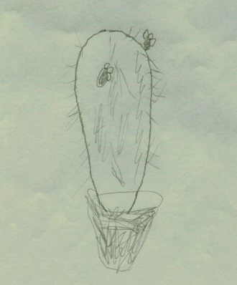
Графическая методика «Кактус» (М.А. Панфилова)

Методика предназначена для работы с детьми старше 3 лет.
Цель: исследование эмоционально-личностной сферы ребенка.
При проведении диагностики испытуемому выдается лист бумаги форматом А4 и простой карандаш.
Инструкция: «На листе бумаги нарисуй кактус - таким, каким ты его себе представляешь». Вопросы и дополнительные объяснения не допускаются.
Обработка данных
При обработке результатов принимаются во внимание данные, соответствующие всем графическим методам, а именно:
- пространственное положение
- размер рисунка
- характеристики линий
- сила нажима на карандаш
Кроме того, учитываются специфические показатели, характерные именно для данной методики:
- характеристика «образа кактуса» (дикий, домашний, женственный и т.д.)
- характеристика манеры рисования (прорисованный, схематичный и пр.)
- характеристика иголок (размер, расположение, количество)
Интерпретация результатов: по результатам обработанных данных по рисунку можно диагностировать качества личности испытуемого ребенка:
Агрессивность – наличие иголок, особенно их большое количество. Сильно торчащие, длинные, близко расположенные друг к другу иголки отражают высокую степень агрессивности.
Импульсивность – отрывистые линии, сильный нажим.
Эгоцентризм, стремление к лидерству – крупный рисунок, расположенный в центре листа.
Неуверенность в себе, зависимость – маленький рисунок, расположенный внизу листа.
Демонстративность, открытость – наличие выступающих отростков в кактусе, вычурность форм.
Скрытность, осторожность – расположение зигзагов по контуру или внутри кактуса.
Оптимизм – изображение «радостных» кактусов, использование ярких цветов в варианте с цветными карандашами.
Тревожность – преобладание внутренней штриховки, прерывистые линии, использование темных цветов в варианте с цветными карандашами.
Женственность – наличие мягких линий и форм, украшений, цветов.
Экстравертированность – наличие на рисунке других кактусов или цветов.
Интровертированность – на рисунке изображен только один кактус.
Стремление к домашней защите, чувство семейной общности – наличие цветочного горшка на рисунке, изображение домашнего кактуса. Отсутствие стремления к домашней защите, чувство одиночества – изображение дикорастущего, пустынного кактуса.
После завершения рисунка ребенку в качестве дополнения можно задать вопросы, ответы которые помогут уточнить интерпретацию:
1. Этот кактус домашний или дикий?
2. Этот кактус сильно колется? Его можно потрогать?
3. Кактусу нравиться, когда за ним ухаживают, поливают, удобряют?
4. Кактус растет один или с каким-то растением по соседству? Если растет с соседом, то, какое это растение?
5. Когда кактус подрастет, то, как он изменится (иголки, объем, отростки)?

